[Kurzhinweis]
Pressemeldung für Amtsblatt | Homepage | Facebook & Co.
6.04.2020 | 227 Wörter | 1.723 Zeichen
Auch wir unterstützen die „💪 Gemeinsam stark- Aktion“
Regional suchen und einkaufen ist jetzt besonders wichtig!
Der meine-news.Guide sorgt kostenfrei dafür, dass sich Angebot und Nachfrage auch in Corona-Zeiten besser finden.
[Pressetext]
Auch wir unterstützen die „💪 Gemeinsam stark- Aktion“
Regional suchen und einkaufen ist jetzt besonders wichtig!
Der meine-news.Guide sorgt kostenfrei dafür, dass sich Angebot und Nachfrage auch in Corona-Zeiten besser finden.
Landkreis Miltenberg. Der Onlinehandel boomt in Zeiten von Ausgangsbeschränkungen. Doch während Amazon & Co. von der Coronakrise proﬁtieren, kämpfen viele heimische Unternehmen ums Überleben. Der News Verlag in Miltenberg hat nun kurzfristig eine Lösung geschaffen, mit die Bürger schneller einen Überblick über geänderte Öffnungszeiten, Liefer-, Abhol- und Onlineangebote heimischer Firmen finden, aber auch Angebote zu Nachbarschaftshilfen wie Einkaufen, Kinderbetreuung, Fahrdienst, PC-Hilfe oder Haustierhilfe. Der neue Service für die Region ist unter www.mein-news.Guide zu finden. Sowohl die Suche als auch das Einstellen gewerblicher Informationen ist für regionale Unternehmen, Bürger als auch Initiativen vollkommen kostenfrei.
Es ist auch möglich vom Eintrag auf die eigene Homepage, den eigenen Shop oder aber auf einen Beitrag in meine-news.de zu verlinken. In diesem Zusammenhang möchten wir auch auf die Möglichkeit verweisen, dass jeder Bürger, jeder Verein und jede Initiative nach Anmeldung kostenfrei Berichte und Bilder auf meine-news.de veröffentlichen kann. Um in Zeiten von Corona dem Bedarf noch besser gerecht zu werden, wurden folgende neue Rubriken geschaffen: Corona Aktuell, Corona Wegweiser, Corona Mutmacher, Corona Mithelfen und Corona Heimspiel. Weitere Informationen hierzu findet man unter www.meine-news.de/coronarubriken.
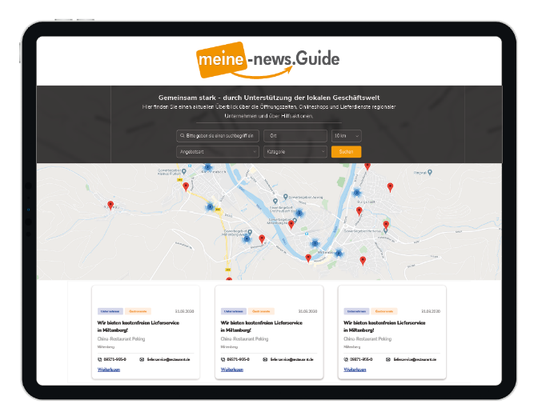
Eine Regionalisierung mit Umkreissuche mit Filter und Suchfunktionen sorgt im meine-news.Guide dafür, schnell und übersichtlich entsprechende Angebote in Zeiten der Coronakrise zu finden.
Weitere Informationen:
News Verlag GmbH & Co. KG |Brückenstraße 11 | 63897 Miltenberg | Tel. 09371-955-0 | www.news-verlag.de
Kontakt: Stefan Rüttiger | stefan.ruettiger@news-verlag.de

